La reforma de la Iglesia de Francisco en marcha

FAO, Educación y C6, ejes de una semana clave para el Papa
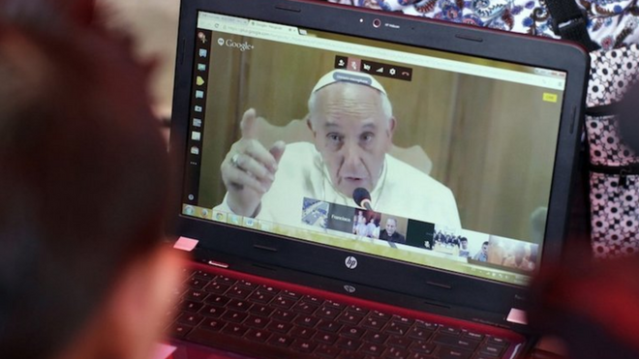
El Papa Francisco online

Tras la publicación de Fratelli tutti, el pontífice tendrá varios encuentros de relevancia en una semana en la que estarán sobre la mesa varios de los puntos centrales de su pontificado, como la lucha contra el hambre y la reforma de la Curia

El Papa encabezará mañana, por primera vez vía zoom, una nueva reunión de su consejo asesor de cardenales conocido como C6

Dos días después del encuentro virtual con el C6, el Papa enviará al mundo su mensaje para la recomposición del “Pacto Global”
12.10.2020 Hernán Reyes Alcaide, corresponsal en el Vaticano
Tras el impacto más que positivo que tuvo la publicación de la Encíclica Fratelli tutti a inicios de octubre, el papa Francisco empieza hoy una semana que estará marcada por varios de los ejes que se han convertido en centrales en su pontificado.
En primer lugar, el Papa encabezará mañana, por primera vez vía zoom, una nueva reunión de su consejo asesor de cardenales conocido como C6, con el que analiza los avances en la nueva constitución apostólica, “Prediquen el Evangelio”.
El C6 no se reúne desde febrero, días antes de que estallara la pandemia de coronavirus en Itaia, y cuando aún quedaban por hacer algunos ajustes al texto de la nueva Carta Magna que, en la era pre-Covid19, se esperaba para fines de este año.
La reunión, la trigesimocuarta desde la fundación del consejo asesor en 2013, será además la primera entre el Papa y sus colaboradores desde que, a mediados de septiembre, fue destituido de su cargo de prefecto de la Congregación para las Causas de los Santos y despojado de sus derechos como cardenal Angelo Becciu, en medio de investigaciones por supuestas maniobras fraudulentas aún no aclaradas.
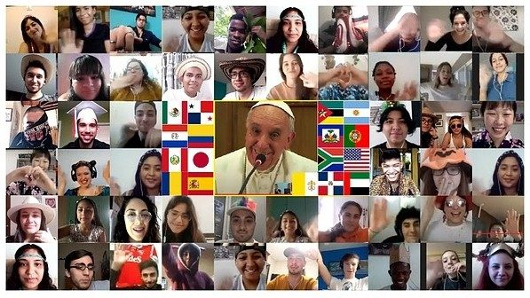
Dos días después del encuentro virtual con el C6, el Papa enviará al mundo su mensaje para la recomposición del “Pacto Global”, un eje en el que trabaja desde su época de arzobispo porteño y que ha enarbolado principalmente a través de la fundación pontificia Scholas Occurrentes.
La presencia del Papa en el evento global sobre educación, buscará ser un impulso fuerte al tema que debía ocupar el centro de un megacongreso presencial en mayo pasado, pero que fue primero pospuesto y luego convertido en virtual por la pandemia.
El viernes, en tanto, la presencia virtual del Papa tocará otro de sus mensajes centrales: el 75 aniversario de la Oficina de las Naciones Unidas para la Alimentación y la Agricultura (FAO).
En sus varios mensajes al organismo, incluida la reunión que tuvo en 2019 con el entonces flamante titular, el chino Qu Dongyu, el pontífice se ha enfocado tanto en las consecuencia como en las causas del hambre y sus vínculos con la distribución desigual de recursos que se evidencian a nivel mundial.
https://www.religiondigital.org/corresponsal_en_el_vaticano-_hernan_reyes_alcaide/FAO-Educacion-C6-semana-Papa_7_2276842299.html

